Учить ребенка английскому языку: польза или вред?
Все родители хотят для своего ребенка лучшей жизни, мечтают и настойчиво пытаются добиться, чтобы дети владели английским языком с младенчества...  Они начинают тоннами покупать и печатать карточки, включать мультики на английском, искать занятия по английскому для детей. | 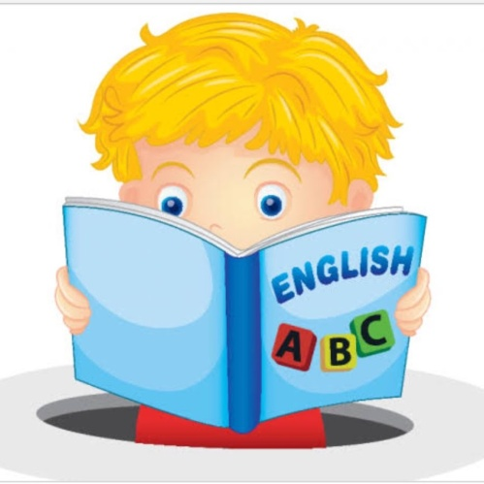
Такое рвение родителей должно быть нечто большее, чем просто «Надо учить, в будущем пригодится». Полноценное создание языкового пространства – это очень большое вложение сил и времени. Нет смысла затевать это «на всякий случай».
А так ли это надо детям?
Соглашусь – чем раньше ребенок начинает изучать иностранный язык, тем быстрее и легче он его освоит.
Но существуют некоторые опасности раннего изучения второго языка, о которых хочу вас, уважаемые родители, предупредить.

Чем может навредить раннее обучение английскому языку?
- Смешение двух языков. Например: Лотка - boat |boʊt| - "ботка".
- Бедный словарный запас на обоих языках. Как он будет изучать иностранные слова, если словарь родного языка еще так мал?
- Нарушения произношения звуков. Фонетические системы разных языков отличаются: в английском, например, есть межзубные звуки, а в русском межзубное произношение - нарушение (с просовыванием языка между зубами). По-английски звук Т произносится с придыханием, а Р - проторный, и если ребенок начнет переносить это на русскую речь, то мы получим нарушение произношения. Если к тому добавить речевое нарушение родного языка, то мы получим стойкую проблему.
- Нарушения письма. Буквы английского и русского алфавита похожи, но все-таки отличаются. Ребенок, чьи зрительное восприятие и ориентировка в пространстве еще не сформировались до конца, начнет путать буквы: писать зеркально, переворачивать (Я - R, N - И, М -W), заменять (русскую Р на R, П на P, С на S и т.д.).

Каким детям не рекомендуется раннее изучение иностранного языка?
- Детям, у которых есть следующие проблемы: аденоиды, частые простудные заболевания, ротовое дыхание.
- Детям, у которых имеются нарушения произношения звуков. Особенно МЕЖЗУБНОЕ произношение. При межзубном произношении звуков, детям строго противопоказано изучение английского языка. Если Вам сложно определить правильность произношения звуков вашим ребенком, посоветуйтесь с логопедом.
- Неговорящим детям. Задержите появление речи своими руками.
- При общем недоразвитие речи. У таких детей малый словарный запас родного языка, ошибки в употреблении окончаний, предлогов и пр.
- Детям, у которых есть осложненные диагнозы (ЗРР, ЗПРР, ЗПР, алалии и др.).
- При дисграфии. Дисграфия — это трудности в овладении навыком письма, которые проявляются в стойких, повторяющихся ошибках при письме. Причём эти ошибки не связаны с изучением правил орфографии.
- Детям, у которых заикание. Заика́ние — это нарушение речи, которое характеризуется частым повторением или пролонгацией звуков или слогов, или слов; или частыми остановками или нерешительностью в речи, разрывающей её ритмическое течение.

Каким детям можно изучать английский язык?
- Если в семье один из родителей – иностранец, т.е. в семье говорят на двух языках. В таких семьях можно изучать иностранный язык после 3-х лет.
- Когда у ребенка нет речевых нарушений. Т.е. начинать учить второй язык можно только тогда, когда окончательно ясно, что у ребенка нет проблем с первым. Лучше - после 5 лет.

Лингвисты рекомендуют обучать детей английскому в 5-8 лет, если у них НЕТ логопедических проблем. Если есть, то сначала разбираемся с ними, а потом начинаем учить второй язык.

Литература:
- https://nsportal.ru/detskiy-sad/materialy-dlya-roditeley/2015/08/29/rannee-izuchenie-angliyskogo-yazyka-vred-ili-polza
https://letidor.ru/obrazovanie/mnenie-logopeda-kogda-nuzhno-nachinat-izuchenie-inostrannogo-yazyka.htm?full

